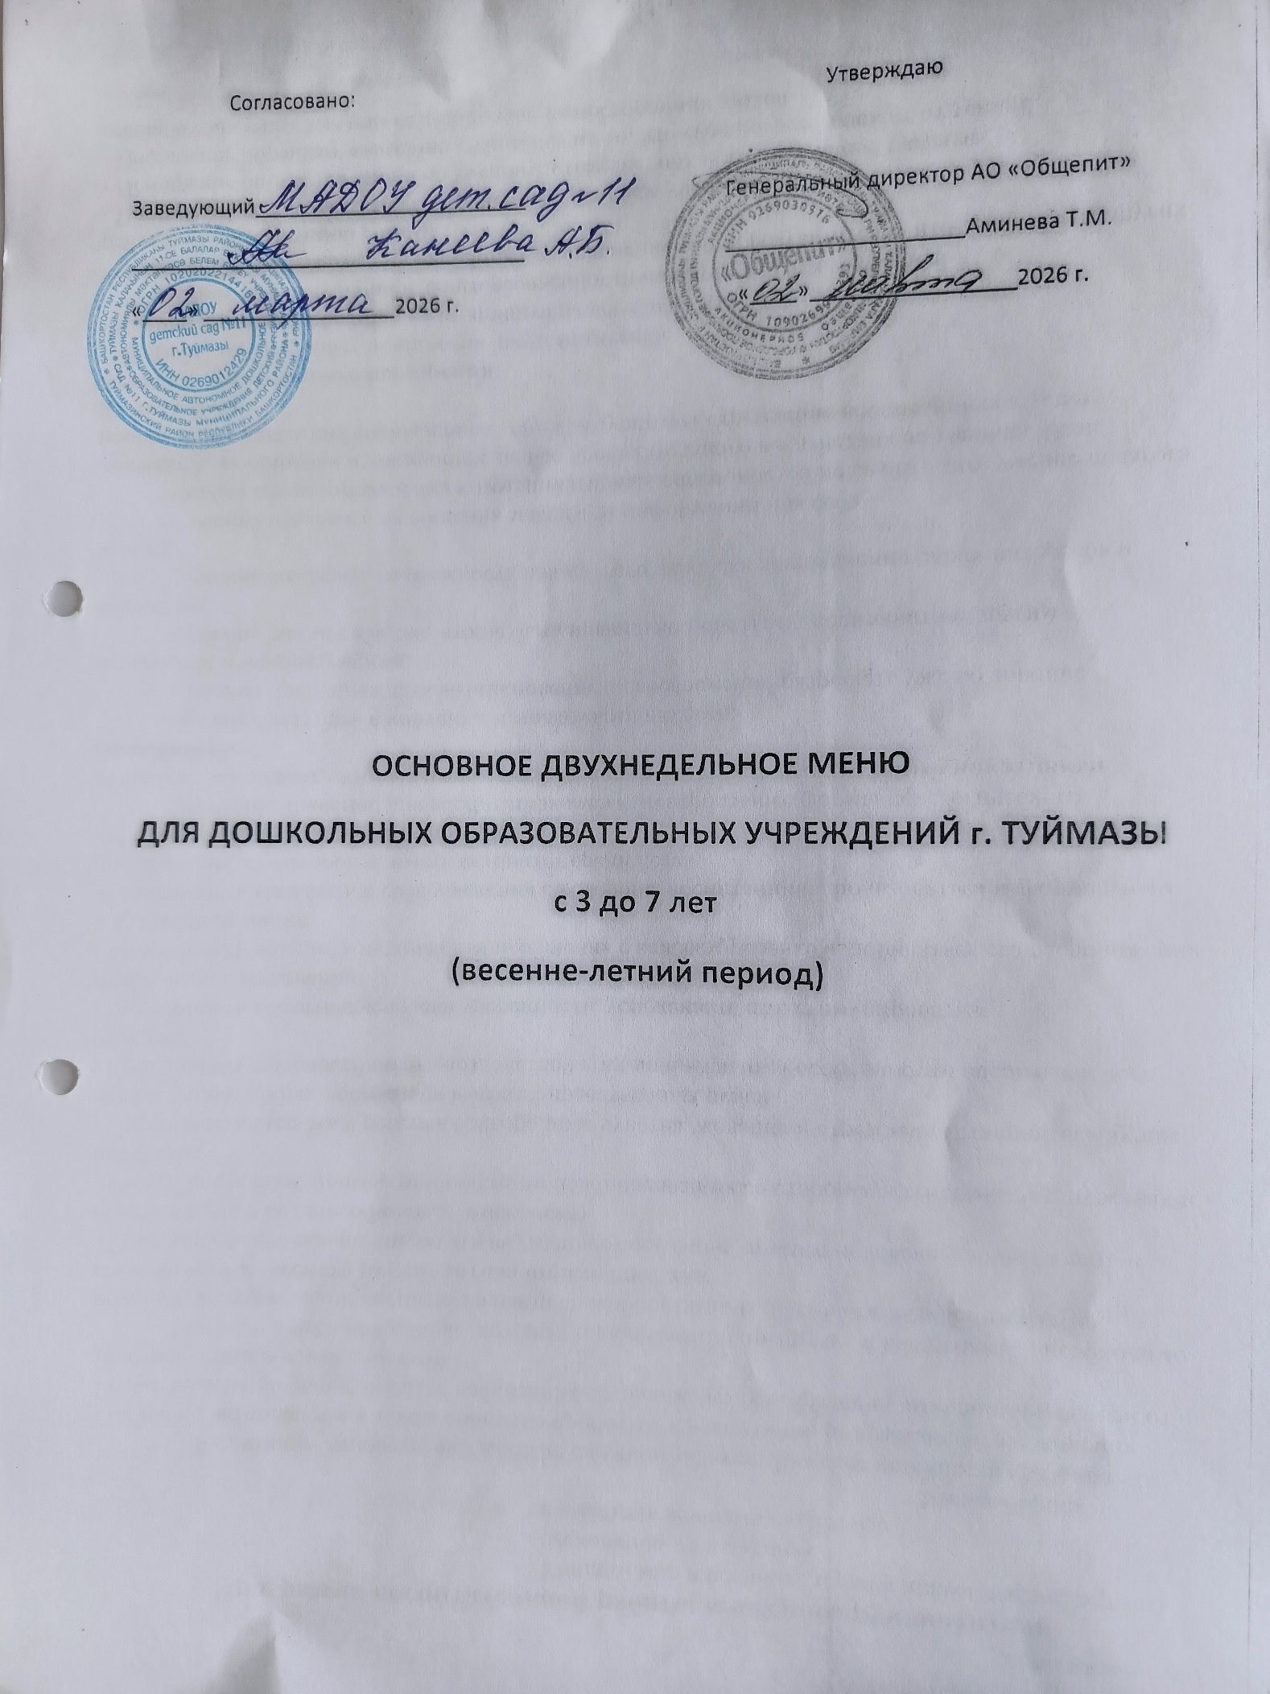

Приложение 8 к СанПиН 2.3/2.4.3590-20
Меню приготавливаемых блюд
Рацион: Сад Весна - Лето 2026 г. Неделя: 1 День: понедельник
Прием пищи | Наименование блюда | Вес блюда | Пищевые вещества |  |  | Энергетическая ценность | рецептуры
Прием пищи | Наименование блюда | Вес блюда | Белки | Жиры | Углеводы | Энергетическая ценность | рецептуры
Завтрак |  | 4
Завтрак | Макаронные изделия отварные 150/5 Чай с сахаром,лимоном | 150/5  200/7 |  |  | 33  7 | 196  31 | 332,16  686,05
Завтрак | Бутерброд с маслом )) | 30/5 | 2 | 4 | 15 | 105
Итого за Завтрак |  | 397 | 8 | 8 | 55 | 332
2 Завтрак
2 Завтрак | Сок нат.) | 150 |  |  | 15 | 69 | 63,02
Итого за 2 Завтрак |  | 150 | 1 |  | 15 | 69
Обед
Обед | Морковь отварная 60гр | 60 |  |  |  | 17 | 770,03
Обед | Суп картофельный с пшенной крупой )) | 200 | 2 | з | 16 | 95 | 138,03
Обед | Рагу из озощеЙ с мясом 150гр | 150 | 12 | 14 | 11 | 217 | 7,1
Обед | Компот из сухофруктов ))* | 200 |  |  | 21 | 85 | 639,04
Обед | Хлеб ржаной для детского питания. | зо | 2 |  | 13 | 63 | 199,03
Обед | Хлеб пшеничный для детского питания. |  | 2 |  | 12 | 62 | 70,5
Итого за Обед |  | 670 | 20 | 17 | 76 | 539
Полдник
Полдник | Булочка сдобная 50гр | 50 | 4 | 4 | 26 | 159 | 117,01
Полдник | Кисель с витаминами +* | 200 |  |  | 24 | 95 | 2,23
Итого за Полдник |  | 250 | 4 | 4 | 50 | 254
Итого за день |  | 467 | 33 | 29 | 196 | 1194

2)
- 1вторник
Прием пищи | Наименование блюда | Вес блюда | Пищевые вещества |  |  | Энергетическая ценность | рецептуры
Прием пищи | Наименование блюда | Вес блюда | Белки | Жиры | Углеводы | Энергетическая ценность | рецептуры
Завтрак
Завтрак | Суп молочный с рисовой крупой 180 | 180 |  | 7 | 19 | 169 | 161,13
Завтрак | Кофейный напиток на молоке | 200 | з | з | 13 | 93 | 692,03
Завтрак | Хлеб пшеничный для детского питания. | зо | 2 |  | 12 | 62 | 70,5
Итого за Завтрак |  | 410 | 11 | 10 | 44 | 324
2 Завтрак
2 Завтрак | Фрукты) | 150 |  | 1 | 15 | 71 | 67,04
Итого за 2 Завтрак |  | 150 | 1 |  | 15 | 71
Обед
Обед | Суп картофельный с клецками )) | 200/30 |  |  | 16 | 104 | 151,01
Обед | Котлеты рыбные 50гр | 50 |  |  | 7 | 112 | 388,25
Обед | Картофельное пюре 150гр | 150 | з | 5 | 20 | 137 | 520,17
Обед | Соус томатный Зогр | 30 |  | 1 | 2 | 22 | 23,01
Обед | Напиток лимонный ))* | 200 |  |  | 10 | 42 | 699,03
Обед | Хлеб пшеничный для детского питания. | 30 | 2 |  | 12 | 62 | 70,5
Обед | Хлеб ржаной для детского питания. | 30 | 2 |  | 13 | 63 | 199,03
Итого за Обед |  | 720 | 17 | 16 | 80 | 542
Полдник
Полдник | Плюшка Новомосковская ) | 50 | 4 | 4 | 28 | 162 | 87
Полдник | Чай с сахаром | 200 |  |  | 5 | 21 | 685,08
Итого за Полдник |  | 250 | 4 | 4 | 33 | 183
Итого за день |  | 1 530 | 33 | 31 | 172 | 1120

З)
Рацион: Сад Весна - Лето 2026 г. |  | Неделя |  |  |  |  |  | среда
Прием пищи | Наименование блюда | Вес блюда |  | Пищевые вещества |  |  |  | Энергетическая ценность | рецептуры
Прием пищи | Наименование блюда | Вес блюда | Белки |  | Жиры | Углеводы |  | Энергетическая ценность | рецептуры
Завтрак
Завтрак | Каша пшенная молочная жидкая 180/5 | 180/5 | 7 |  | 8 | 32 |  | 226 | 510,3
Завтрак | Чай с сахаром,молоком | 200 | 2 |  | 2 | 7 |  | 51 | 685,09
Завтрак | Бутерброд с сыром )) | 30/12 | 5 |  | з | 15 |  | 110
Итого за Завтрак |  | 427 | 14 |  | 13 | 54 |  | 387
2 Завтрак
2 Завтрак | Сок нат.) | 150 | 1 |  |  | 15 |  | 69 | 33,02
Итого за 2 Завтрак |  | 150 | 1 |  |  | 15 |  | 69
Обед
Обед | Суп крестьянский с рисовой крупой 200гр | 200 | 2 |  | 4 | 10 |  |  | 138,21
Обед | Фрикадельки из кур 70/5 (филе) | 70/5 | 2 |  | 5 | 6 |  | 81 | 451
Обед | Макаронные изделия отварные 150/5 | 150/5 | 6 |  | 4 | 33 |  | 196 | 332,16
Обед | Соус томатный Зогр | 30 |  |  |  | 2 |  | 22 | 23,01
Обед | Компот из свежих яблок | 200 |  |  |  | 12 |  | 51 | 631,03
Обед | Хлеб пшеничный для детского питания. | 30 | 2 |  |  | 12 |  | 62 | 70,5
Обед | Хлеб ржаной для детского питания. | 30 | 2 |  |  | 13 |  | 63 | 199,03
Итого за Обед |  | 720 | 14 |  | 14 | 88 |  | 562
Полдник
Полдник | Булочка ДориаШНЯЯ/+ | 70 | 5 |  | 9 | 43 |  | 277 | 273,1
Полдник | Чай с сахаром | 200 |  |  |  | 5 |  | 21 | 685,08
Итого за Полдник |  | 270 | 5 |  | 9 | 48 |  | 298
Итого за день |  | 1 567 | 34 |  | 36 | 205 |  | 1316

4)
- 1 День: четверг
Прием пищи | Наименование блюда | Вес блюда | Пищевые вещества |  |  | Энергетическая ценность | рецептуры
Прием пищи | Наименование блюда | Вес блюда | Белки | Жиры | Углеводы | Энергетическая ценность | рецептуры
Завтрак
Завтрак | Каша молочная манная жидкая 180/5 | 180/5 |  | 10 |  | 236 | 311,14
Завтрак | Чай с сахаром,молоком ))* | 200 | 2 | 2 | 7 | 51 | 685,09
Завтрак | Бутерброд с маслом )) | 30/5 | 2 | 4 | 15 | 105
Итого за Завтрак |  | 420 | 11 | 16 | 52 | 392
2 Завтрак
2 Завтрак | Компот из сухофруктов | 200 | 1 |  | 21 | 85 | 639,04
2 Завтрак | Кондитерское изделие 15 | 15 |  |  | 10 | 68 | 69,26
Итого за 2 Завтрак |  | 215 | 2 | з | 31 | 153
Обед
Обед | Щи из св. капусты и картофелем 180гр | 180 |  | 4 | 6 | 68 | 124,14
Обед | Гуляш из кур )) | 70 | 14 | 16 | 5 | 219 | 487,02
Обед | Каша гречневая рассыпчатая 150/4 | 150/4 | 8 | 5 | 35 | 224 | 302,73
Обед | Напиток из плодов шиповника 200гр | 200 | 1 |  | 27 | 111 | 699,06
Обед | Хлеб ржаной для детского питания. | 30 | 2 |  | 13 | 63 | 199,03
Обед | Хлеб пшеничный для детского питания. | зо | 2 |  | 12 | 62 | 70,5
Итого за Обед |  | 664 | 28 | 25 | 98 | 747
Полдник
Полдник | Лепешки сметанные )) | 60 | 5 | 9 | 37 | 248 | 89,02
Полдник | Кефир ))* | 200/7 |  |  | 15 | 146 | 698,1
Итого за Полдник |  | 267 | 11 | 15 | 52 | 394
Итого за день |  | 1 566 | 52 | 59 | 233 | 1686

Рацион: Сад Весна - Лето 2026 г. |  | Неделя, |  |  |  |  | пятница
Прием пищи | Наименование блюда | Вес блюда | Пищевые вещества |  |  |  | Энергетическая ценность | рецептуры
Прием пищи | Наименование блюда | Вес блюда | Белки | Жиры | Углеводы |  | Энергетическая ценность | рецептуры
Завтрак
Завтрак | Каша молочная ”Дружба” )) | 200/5 |  | 10 | 22 |  | 205
Завтрак | Какао с молоком | 200 | з | 4 | 12 |  | 95 | 693,04
Завтрак | Бутерброд с маслом )) | 30/5 | 2 | 4 | 15 |  | 105
Итого за Завтрак |  | 440 | 11 | 18 | 49 |  | 405
2 Завтрак
2 Завтрак | Сок нат.) | 150 |  |  | 15 |  | 69 | 63,02
Итого за 2 Завтрак |  | 150 | 1 |  | 15 |  | 69
Обед
Обед | Суп картофельный с бобовыми и гренками 180/15 | 180/15 |  | 4 | 23 |  | 153 | 134,23
Обед | Плов из курицы 150гр | 150 | 14 | 18 | 24 |  | 320 | 492,03
Обед | Компот из свежих яблок ))* | 200 |  |  | 12 |  | 51 | 631
Обед | Хлеб ржаной для детского питания. | 30 | 2 |  | 13 |  | 63 | 199,03
Итого за Обед |  | 575 | 22 | 22 | 72 |  | 587
Полдник
Полдник | Хлеб пшеничный для детского питания. | зо | 2 |  | 12 |  | 62 | 70,5
Полдник | Макаронные изделия отварные 150/5 | 150/5 |  |  | 33 |  | 196 | 332,16
Полдник | Чай с сахаром ))* | 200 |  |  | 5 |  | 21 | 685,08
Итого за Полдник |  | 385 | 8 | 4 | 50 |  | 279
Итого за день |  | 1 550 | 42 | 44 | 186 |  | 1340

б)
- День: понедельник
Прием пищи | Наименование блюда | Вес блюда | Пищевые вещества |  |  | Энергетическая ценность | рецептуры
Прием пищи | Наименование блюда | Вес блюда | Белки | жиры | Углеводы | Энергетическая ценность | рецептуры
Завтрак
Завтрак | Плов с изюмом 200гр | 200 | 5 | 18 | 52 | 387 | 328,08
Завтрак | Чай с сахаром,лимоном ))* | 200/7 |  |  | 7 | 31 | 686,05
Завтрак | Бутерброд с маслом )) | 30/5 | 2 | 4 | 15 | 105
Итого за Завтрак |  | 442 | 7 | 22 | 74 | 523
2 Завтрак
2 Завтрак | Сок нат.) | 150 | 1 |  | 15 | 69 | 63,02
Итого за 2 Завтрак |  | 150 |  |  | 15 | 69
Обед
Обед | Свекла отварная 60гр | 60 |  |  | 4 | 21 | 564,04
Обед | Суп картофельный макаронными изделиями» | 200 | 2 | 2 | 19 | 101 | 140,03
Обед | Жаркое по домашнему ) | 150 | 15 | 14 | 20 | 257 | 436,06
Обед | Компот из сухофруктов | 200 |  |  | 21 | 85 | 639,04
Обед | Хлеб ржаной для детского питания. | 30 | 2 |  | 13 | 63 | 199,03
Итого за Обед |  | 640 | 21 | 16 | 77 | 527
Полдник
Полдник | Каша пшенная молочная жидкая 180/5 | 180/5 | 7 | 8 | 32 | 226 | 510,3
Полдник | Хлеб пшеничный для детского питания. | 30 | 2 |  | 12 | 62 | 70,5
Полдник | Чай с сахаром ))* | 200 |  |  | 5 | 21 | 685,08
Итого за Полдник |  | 415 | 9 | 8 | 49 | 309
Итого за день |  | 1 647 | 38 | 46 | 215 | 1428

Рацион: Сад Весна - лето 2026 г. |  | Неделя: 2 |  |  |  |  |  | вторник
Прием пищи | Наименование блюда | Вес блюда |  | Пищевые вещества |  |  |  | Энергетическая ценность | рецептуры
Прием пищи | Наименование блюда | Вес блюда |  | Белки | Жиры | Углеводы |  | Энергетическая ценность | рецептуры
Завтрак
Завтрак | Суп молочный с макаронными изделиями )) | 200 |  | 8 | 8 | 22 |  | 192 | 160,01
Завтрак | Какао с молоком ))* | 200 |  | з | 4 | 12 |  | 95 | 693,04
Завтрак | Хлеб пшеничный для детского питания, | 30 |  | 2 |  | 12 |  | 62 | 70,5
Итого за Завтрак |  | 430 |  | 13 | 12 | 46 |  | 349
2 Завтрак
2 Завтрак | Фрукты)) | 150 |  | 1 | 1 | 15 |  | 71 | 67,04
Итого за 2 Завтрак |  | 150 |  | 1 | 1 | 15 |  | 71
Обед
Обед | Уха с крупой 200 | 200/20 |  |  |  | 14 |  | 102 | 181,06
Обед | Гуляш из кур )) | 70 |  | 14 | 16 | 5 |  | 219 | 487,02
Обед | Картофельное пюре 150гр | 150 |  | з | 5 | 20 |  | 137 | 520,17
Обед | Напиток лимонный ))* | 200 |  |  |  | 10 |  | 42 | 699,03
Обед | Хлеб ржаной для детского питания, | 30 |  | 2 |  | 13 |  | 63 | 199,03
Обед | Хлеб пшеничный для детского питания. |  |  | 2 |  | 12 |  | 62 | 70,5
Итого за Обед |  | 700 |  |  | 24 | 74 |  | 625
Полдник
Полдник | Булочка сдобная 50гр | 50 |  | 4 | 4 | 26 |  | 159 | 117,01
Полдник | Чай с сахаром ))* | 200 |  |  |  | 5 |  | 21 | 685,08
Итого за Полдник |  | 250 |  | 4 | 4 | 31 |  | 180
Итого за день |  | 1 530 |  | 45 | 41 | 166 |  | 1225

-среда
Прием пищи | Наименование блюда | Вес блюда | Пищевые вещества |  |  | Энергетическая ценность | рецептуры
Прием пищи | Наименование блюда | Вес блюда | Белки | Жиры | Углеводы | Энергетическая ценность | рецептуры
Завтрак
Завтрак | Каша ячневая молочная вязкая ))* | 180/5 | 7 | 10 | 28 | 226 | 44,03
Завтрак | Кофейный напиток на молоке ))* | 200 | з | з | 13 | 93 | 692,03
Завтрак | Бутерброд с сыром )) | 30/12 | 5 | з | 15 | 110
Итого за Завтрак |  | 427 | 15 | 16 | 56 | 429
2 Завтрак
2 Завтрак | Компот из сухофруктов ))* | 200 |  |  | 21 | 85 | 639,04
2 Завтрак | Кондитерское изделие 15 | 15 | 1 | з | 10 | 68 | 69,26
Итого за 2 Завтрак |  | 215 | 2 | з | 31 | 153
Обед
Обед | Рассольник ленинградский 180гр | 180 | 2 | 4 | 11 | 94 | 132,29
Обед | Рагу из птицы 180гр | 180 | 13 | 12 | 16 | 223 | 7,16
Обед | Напиток из плодов шиповника 200гр | 200 |  |  | 27 | 111 | 699,06
Обед | Хлеб ржаной для детского питания. | 30 | 2 |  | 13 | 63 | 199,03
Обед | Хлеб пшеничный для детского питания. | 30 | 2 |  | 12 | 62 | 70,5
Итого за Обед |  | 620 | 20 | 16 | 79 | 553
Полдник
Полдник | Плюшка Новомосковская ) | 50 | 4 | 4 | 28 | 162 | 87
Полдник | Чай с сахаром,молоком | 200 | 2 | 2 | 7 | 51 | 685,09
Итого за Полдник |  | 250 |  | 6 | 35 | 213
Итого за день |  | 1 512 | 43 | 41 | 201 | 1348

- г, День: четверг
Прием пищи | Наименование блюда | Вес блюда | Пищевые вещества |  |  | Энергетическая ценность | рецептуры
Прием пищи | Наименование блюда | Вес блюда | Белки | Жиры | Углеводы | Энергетическая ценность | рецептуры
Завтрак
Завтрак | Каша рисовая молочная жидкая )) | 200/5 |  |  | 28 | 204 | 311
Завтрак | Чай с сахаром,молоком ))* | 200 | 2 | 2 | 7 | 51 | 685,09
Завтрак | Бутерброд с маслом )) | 30/5 | 2 | 4 | 15 | 105 | 1,08
Итого за Завтрак |  | 440 | 9 | 14 | 50 | 360
2 Завтрак
2 Завтрак | Сок нат.) | 150 |  |  | 15 | 69 | 63,02
Итого за 2 Завтрак |  | 150 |  |  | 15 | 69
Обед
Обед | Борщ из св. капусты и картофелем | 200/10 | 2 | 5 | 9 | 83 | 110,12
Обед | Фрикадельки мясные 75гр | 75 | 8 | 8 | 6 | 125 | 451
Обед | Каша гречневая рассыпчатая 150/4 | 150/4 |  | 5 | 35 | 224 | 302,73
Обед | Соус томатный ЗОГР | 30 |  |  | 2 | 22 | 23.01
Обед | Компот из сухофруктов | 200 | 1 |  | 21 | 85 | 639,04
Обед | Хлеб ржаной для детского питания. | 30 | 2 |  | 13 | 63 | 199,03
Обед | Хлеб пшеничный для детского питания. |  | 2 |  | 12 | 62 | 70,5
Итого за Обед |  | 729 | 23 | 19 | 98 | 664
Полдник | Пирожки печеные с яблоками )) |  | 4 4
Полдник | Чай с сахаром ))* | 70  200 |  |  | 32  5 | 178  21 | 738,02  685,08
Итого за Полдник |  | 270 | 4 | 4 |  | 199
Итого за день |  | 1 589 |  |  | 200 | 1292

- г. 2 День: пятница
Прием пищи | Наименование блюда | Вес блюда | Пищевые вещества |  |  | Энергетическая ценность | рецептуры
Прием пищи | Наименование блюда | Вес блюда | Белки | Жиры | Углеводы | Энергетическая ценность | рецептуры
Завтрак
Завтрак | Каша овсяная ”Геркулес” молочная жидкая ))* | 180/5 | 8 | 11 | 29 | 244 | 311,11
Завтрак | Чай с сахаром.молоком ))* | 200 | 2 | 2 | 7 | 51 | 685,09
Завтрак | Бутерброд с маслом )) | 30/5 | 2 | 4 | 15 | 105 | 1,08
Итого за Завтрак |  | 420 | 12 | 17 | 51 | 400
2 Завтрак
2 Завтрак | Компот из сухофруктов | 200 |  |  | 21 | 85 | 639,04
2 Завтрак | Кондитерское изделие 15 | 15 | 1 |  | 10 | 68 | 69,26
Итого за 2 Завтрак |  | 215 | 2 |  | 31 | 153
Обед
 | Огурец соленыЙ 60гр | 60 | 1 |  | 2 | 12 | 78,2
 | Суп картофельный с лапшой домашней )) | 200 | 2 | 2 | 18 | 99 | 140
 | Плов из курицы 150гр | 150 | 14 | 18 | 24 | 320 | 492,03
 | Компот из свежих яблок | 200 |  |  | 12 | 51 | 631
 | Хлеб ржаной для детского питания. | 30 | 2 |  | 13 | 63 | 199,03
 | Хлеб пшеничный для детского питания. | 30 | 2 |  | 12 | 62 | 70,5
Итого за Обед |  | 670 | 21 | 20 | 81 | 607
Полдник
Полдник | Шанежка наливная ) | 60 | 5 | 5 | 33 | 199 | 117
Полдник | Чай с сахаром ))* | 200 |  |  | 5 | 21 | 685,08
Итого за Полдник |  | 260 | 5 | 5 | 38 | 220
Итого за день |  | 1 565 | 40 | 45 | 201 | 1380

Итого за период  Среднее значение за период | 15 | 39,7 | 40,9 |  | 1332,9


523 397 1975 13329
СОСТаВИЛСамигуллина Ф. к. УтвердилАминеаа Т.М.

